泰丰社区党总支学习教育工作简报

第31期

泰丰社区党总支 2024年8月6日

泰丰社区党总支组织党员干部集中学习《二十届三中全会精神公报》

党的二十届三中全会是在以中国式现代化全面推进强国建设、民族复兴伟业关键时期召开的一次十分重要的会议，2024年8月6日，泰丰社区党总支组织全体党员干部集中学习《二十届三中全会精神公报》。

会议强调，党的二十届三中全会是在以中国式现代化全面推进强国建设、民族复兴伟业的关键时期召开的一次十分重要的会议，要把学习宣传贯彻党的二十届三中全会精神作为当前和今后一个时期的重大政治任务，全体党员干部要提高政治站位、增强思想自觉，把学习贯彻工作与基层工作结合起来，做到学思用贯通、知信行统一。

下一步，泰丰社区将结合现阶段社区各项工作实际，继续深入学习贯彻党的二十届三中全会精神，以钉钉子精神抓好改革落实，扎实做好当前各项重点工作，踏踏实实把党中央战略部署落到实处，以“干”的作风，“闯”的劲头，“实”的质效用心用力书写好社区工作新篇章。

图片信息：

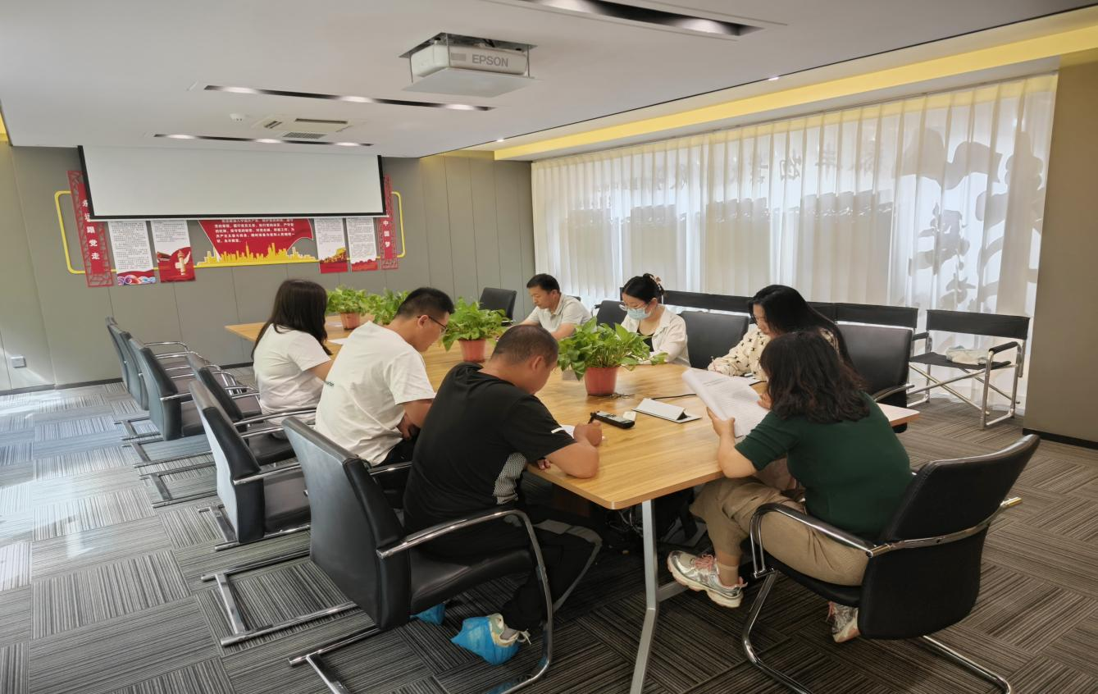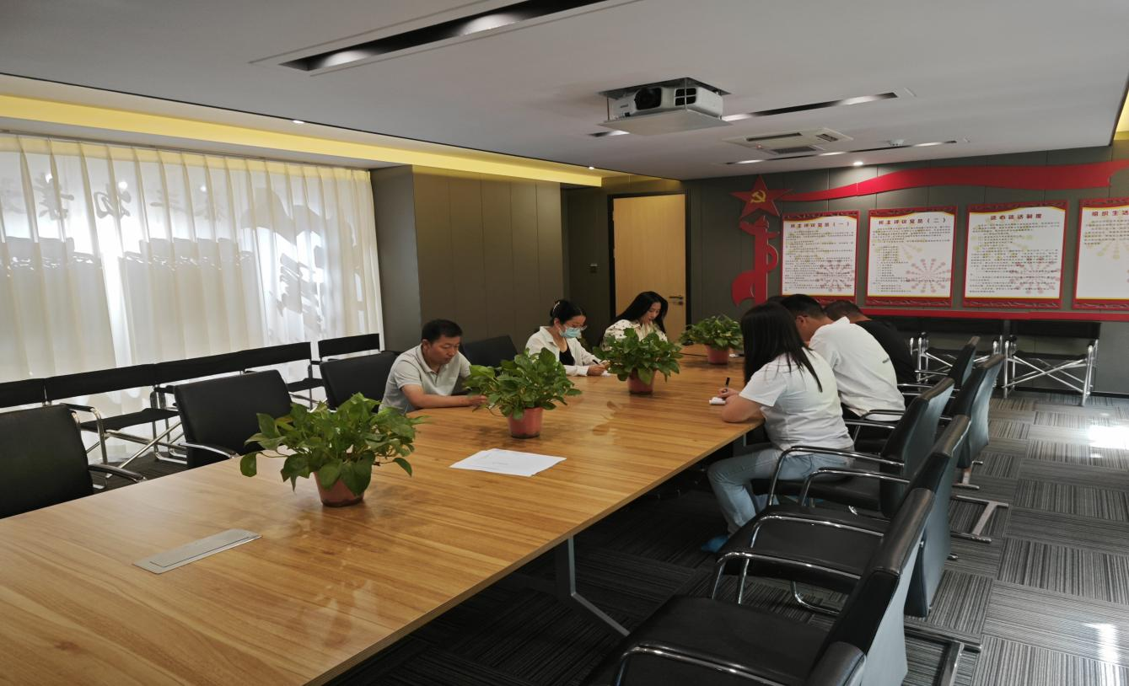

|  |  |  |
| --- | --- | --- |
| 2024年8月6日，泰丰社区党总支组织党员干部集中观看电影《二十届三中全会精神公报》  签到表 | | |
| 序号 | 姓名 | 备注 |
| 1 |  |  |
| 2 |  |  |
| 3 |  |  |
| 4 |  |  |
| 5 |  |  |
| 6 |  |  |
| 7 |  |  |
| 8 |  |  |
| 9 |  |  |
| 10 |  |  |
| 11 |  |  |
| 12 |  |  |
| 13 |  |  |